**Храм Архистратига Михаила**

**с. Новомихайловское**

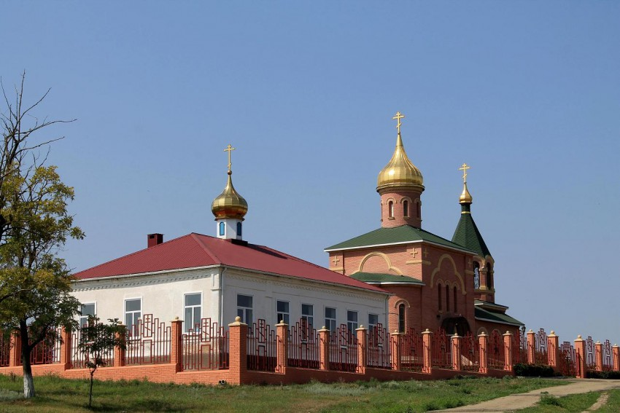

Село основано в 1843 году. В нем стояла каменная церковь в честь Архистратига Божия Михаила, возведенная в 1858 году, строительство которой обошлось в 20785 рублей. Действовало церковно-приходское училище, содержавшееся целиком на церковные средства. Храм был разрушен в 1960-е годы, во время хрущевских гонений на Церковь. Приход возрожден в 1993 году, располагается в молитвенном доме (это самое старое здание в селе, — в нем раньше располагалась школа). В 2004 году построена звонница.

 15 апреля в селе Новомихайловском Красногвардейского  района состоялось долгожданное событие: по благословению Преосвященного Феофана, Епископа Ставропольского и Владикавказского,  был совершен чин Основания храма в честь св. архистратига  Михаил